Урок-игра «Путешествие в город Угол»
Цели урока:
1) обучающие:
- обобщить и систематизировать знания по теме «углы»,
- проверить умение применять знания при выполнении различных упражнений;
- совершенствование навыков и умений в процессе обобщения темы;

2) развивающие:
- Способствовать расширению кругозора,
- формированию умения сравнивать величины, выявлять закономерности, обобщать;
- развивать образное и логическое мышление, устную и письменную речь;
- совершенствовать навыки коллективной (парной) и самостоятельной работы;
3) воспитательные:
- Воспитывать эстетическую культуру, интерес к математике, творческую активность, ответственность,
- воспитание познавательной активности, положительной мотивации к предмету.

Тип урока: Закрепление изученного материала.
Технология: личностно-ориентированное обучение с использованием ИКТ.
Форма проведения урока: урок-игра .
Оборудование: чертежные инструменты(угольник, транспортир), карандаши(простой и цветные), модели углов из цветного картона, тесты(для индивидуально выполнения), конверты семью вырезанными из цветного картона углами различного вида и одним чертежом в каждом, карточки с буквами А, Б, В и Г, раздаточный материал для психологического теста (для каждого учащегося).
Предварительная работа: учащийся готовит доклад на тему «Гипотеза Пушкина».

Ход урока
- Организационный момент
- Определение темы и задач урока
Учитель показывает круг.
- Как называется эта фигура? Запишите третью букву слова «круг» - у.
$1/180$долю развернутого угла называют... (градусом). Запишите первую букву этого слова - г.
- Как называется граница круга? (Окружность.) Запишите первую букву этого слова - о.
- Что имеет начало, но не имеет конца? (Луч.) Запишите первую букву этого слова - л. ;
- Прочитайте слово, которое у вас получилось. (Угол.) Так звучит тема нашего урока. Запишите слово «угол» В тетрадях так, чтобы все буквы содержали углы

Угол-незаменимый помощник во всех делах. В этом вы убедитесь сами. О том, чем мы будем заниматься на уроке и чему вы должны научиться, нам расскажут, буквы слова «угол».
Мы будем ...
У - узнавать, угадывать, учиться строить углы и украшать дом;
Г - говорить об углах, гипотезе Пушкина и головоломке Пифагора.
О - обобщать знания, находить общее и различное во всех углах, отвечать на вопросы теста, составлять опорный конспект.
Л - чертить линии и лучи, находить лишний предмет.«Лучше один раз увидеть, чем сто раз услышать».
- Мотивация
- Где можно видеть углы? Где они применяются? (Ответы учащuхся.)
Он знаком инженеру,
Моряку и землемеру,
Путешественнику, астроному,
Строителю и агроному.
Без угла и самолет не взлетит.
Угол - важная штука,
И любая на свете наука
Эту важность всегда подтвердит.
- Наш урок будет необычный. Дорогие, ребята! Наверное, каждый из вас мечтал стать путешественником, побывать в разных странах, городах, познакомиться с их достопримечательностями, культурой, жителями, наблюдать за различными животными и растениями. Сегодня на уроке мы отправимся в путешествие в город Угол.
- Остановка «Узнавай-ка, угадай-ка»
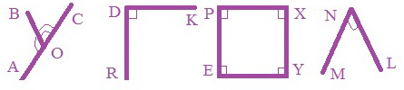
-Как вы думаете, где находится этот город? Что вы знаете о нем?(ответы учащихся)

Учащиеся находят и показывают углы в слове «угол»
- Обозначьте эти углы буквами. Запишите.
- Устно назовите вершину и стороны углов AOB, BOC, AOC, RDK, P, X, У, E, N.
- Какие это углы? (Среди углов 2 острых, 1 тупой, 5 прямых, 1 развернутый.)
- Математическая таможня
- Мы въехали в город. Наш автобус останавливают контролеры. Вам нужно ответить на их вопросы:
1. Что такое угол?
2. Как называются лучи, исходящие из вершин угла?
3. Как называется точка, из которой исходят два луча?
4. Как называется угол, у которого стороны лежат на одной прямой?
5. Как называются два угла, у которых одна сторона общая, а две другие - продолжения одна другой?
6. Один из смежных углов прямой, каким будет другой угол?
7. Чему равна сумма смежных углов?
8. Постройте вертикальные углы. На какую букву они похожи! (На букву Х.)
9. Постройте смежные углы. На какую букву они похожи?(На букву У)
10. Каким свойством обладают вертикальные углы?
- Площадь углов.
Мы находимся на главной площади
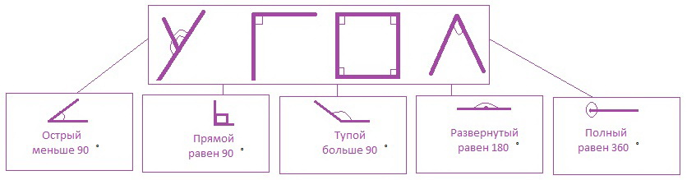
Что общего у всех углов? Чем они отличаются?
Общее:
- Все углы- это часть плоскости, ограниченная двумя лучами, выходящими из одной точки.
- Все углы состоят из двух лучей- сторон
- Все они имеют вершину
- Обозначаются одной или тремя большими латинскими буквами
- Единица измерения углов-градусы.
Отличие: разная градусная мера.
- Тест «Углы»(индивидуальная самостоятельная работа)
-Мы самостоятельно гуляли по городу и не заблудились. Чтобы пройти дальше, нужно выполнить тест.
Вариант I
- Укажите, на каком из рисунков изображен угол ABC:
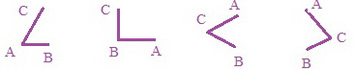

- Укажите вид угла, если его градусная мера равна 89°:
ж) острый | и)прямой
з) тупой | к)развернутый

- Укажите верные утверждения об углах, изображенных на рисунке
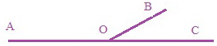
- угол АОС - развернутый;
- угол АОВ < угла ВОС, острый.
- угол АОВ > угла ВОС;
- угол ВОС –тупой, а угол AOC-острый.
- Укажите верные утверждения:
- Если угол меньше 90°, его называют острым;
- Если угол больше 180°, то его называют тупым;
- Острый угол больше тупого угла;
- Тупой угол больше прямого угла.
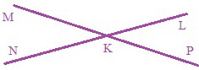
- Укажите верные утверждения об углах, изображенных на рисунке:
- углы MKN и MKL вертикальные;
- углы MKN и LKP вертикальные;
- углы MKL и LKP смежные;
- углы NKP и MKL смежные.
- Используя рисунок, укажите градусную меру угла QRT.
- 50˚
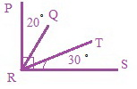
- 130˚
- 45˚
- 135˚
- Углы AOB и BOC- смежные. Укажите градусную меру угла AOB, если он в 3 раза меньше угла BOC:
- 60˚
- 120˚
- 45˚
- 135˚

Вариант II
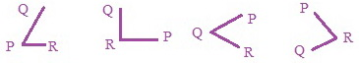
- Укажите, на каком из рисунков изображен угол PQR:

- Укажите вид угла, если его градусная мера равна 95°:
ж) острый | и) прямой
з) тупой | к) развернутый
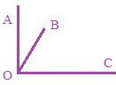
- Укажите верные утверждения об углах, изображенных на рисунке

- угол АОС - прямой;
- угол АОВ > угла ВОС, острый.
- угол АОВ < угла ВОС;
- угол AOB–тупой, а угол BOC-острый.

- Укажите верные утверждения:
- Если угол больше 90°, его называют тупым;
- Если угол меньше 180°, то его называют острым;
- Острый угол меньше прямого угла;
- Тупой угол больше развернутого угла.
- Укажите верные утверждения об углах, изображенных на рисунке:
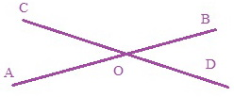
- углы AOD и BOD- вертикальные;
- углы AOC и BOD вертикальные;
- углы BOC и AOD смежные;
- углы BOC и AOC смежные.
- Используя рисунок, укажите градусную меру угла QRT.
- 45˚
- 55˚
- 50˚
- 90˚
- Углы AOB и BOC- смежные. Укажите градусную меру угла BOC, если он на 50˚ больше угла AOB:
- 115˚
- 150˚
- 65˚
- 130˚

- Бульвар «Оценка»
Проверка теста в парах. Учите ль называет номер задания, учащиеся поднимают карточки с буквой правильного ответа.
- Сообщение учащегося
- На домах мы видим цифры, состоящие из углов. Куда не пойди, всюду углы. Послушайте историю о цифрах.
Гипотеза Пушкина
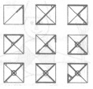
Существуют разные версии относительно происхождения и главных этапах эволюции наших цифр. И, вероятно, мало кто знаком с гипотезой, которую в свое время высказывал А. С. Пушкин, а затем развили современники. За исходную фигуру взят квадрат. Например, в восьмерке 8 углов, в четверке- 4 .
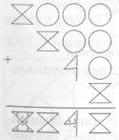
Следует отметить, что для получения фигуры с 7 углами пришлось перечеркнуть прямую линию короткой поперечной, образующей сразу 4 прямых угла. Такая палочка сохранилась в рукописной записи, но не применяется в печатном варианте семерки.
Интересно решается задача о нуле. Это цифра, которая символизирует отсутствие какого бы то ни было значащего числа: фигура, не имеющая углов, т. е. окружность.
Фuзкультмuнутка «Стадион»
- Мы на стадионе.

А сейчас - физкультминутка.
Это вам, друзья, не шутка.
Предлагаю дружно встать,
Друг за другом повторять.
На раз, 2, 3, 4, 5
Головою повращать,
Полный угол описать.
6, 7, 8 - развернуть вас угол просим:
Руки в стороны, и вот
Мы летим, как самолет.
Руки накрест все скрестили
Вертикальные углы получили.
Положенье рук меняем –
Поднимаем, опускаем.
Согнув в колене, ногу
Поднимем над землей,
Да так, чтоб получили
Угол мы прямой.
' Теперь сделаем тупой,
Но уже другой ногой.
Раз подняли, опустили,
По задачам загрустили.
Все садимся, и опять
Будем мы углы считать.
Т. А. Шуляковская

X. В гостях у Снеговика
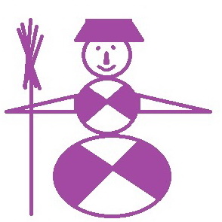
- Посмотрите, кто это идет нам навстречу? (Учитель показывает иллюстрацию с изображением снеговика и читает стихотворение от его имени.) .
Я с улыбкой на лице.
Подметаю улицу.
Говорят, я без углов
Нет слов.
Но это вовсе ведь не так.
Кто так думает - чудак.
Сосчитать прошу учеников,
Сколько у меня углов:
Тупых и острых, прямых, полных,
Развернутых, вертикальных, смежны
Сосчитать прошу прилежно.
Сколько их в кругах моих,
Сколько их в руках моих,
Сосчитайте в один миг
И скажите, сколько их?
Т. А. Шуляковская

Ответ: 15 острых, 2 прямых, 8 тупых, 12 пар вертикальных, 12 пар смежных, 2 полных, 4 развернутых.
XI. На улице Строителей
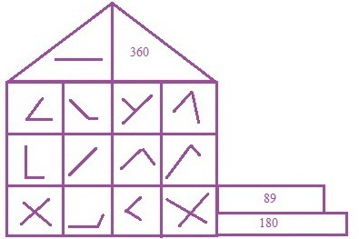
Работа в паре «Раскрасим теремок»
-Долго ли , коротко ли мы шли, терем нашли. Только не расписной. Давайте его распишем разноцветными карандашами в зависимости от вида угла: острый- красный, прямой- желтый, тупой- голубой, полный- синий, развернутый -фиолетовый, смежные- оранжевый, вертикальные- зеленый.
XII. Рефлексия
-Понравилось ли вам путешествовать? Что вы чувствовали чегодня?
С какими трудностями вы встретились?
Что вы сделали, чтобы преодолеть трудности? Что вам помогло? (Опорные конспекты, подсказки товарищей и т. д.)
XIII. Творческое домашнее задание.
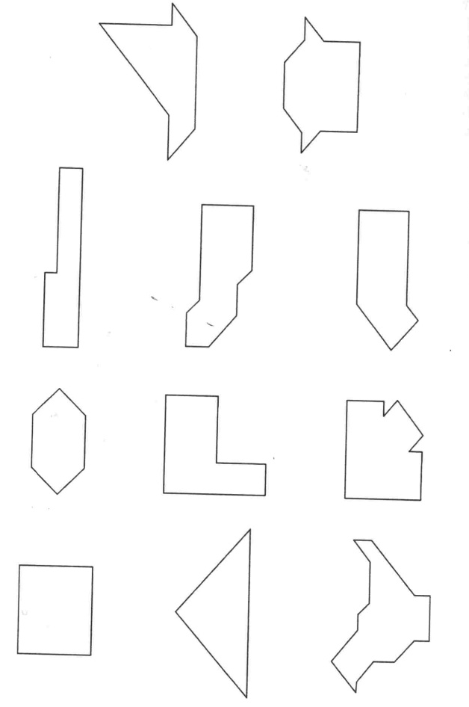
- Начертите человека или предмет, с помощью какой-либо геометрической фигуры.
- Головоломка «Пифагор»
Полностью использовав набор геометрических фигур, сложите одну из фигур, изображенных на рисунках. Необходимо помнить, что накладывать фигуры одну на другую или оставлять между ними пустые места нельзя. (Каждому ученику раздаются наборы фигур и одна из фигур, которую нужно сложить).

- Сложи углы.
- из трех карандашей (счетных палочек) сложите 3 угла: прямой, острый и тупой;

- из четырех карандашей (счетных палочек) сложите 5 углов: 3 острых и 2 тупых.
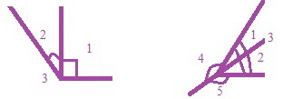

Используемая литература:
- Т.А. Богдашевич. Нестандартные уроки по математике. 5-7 классы. Пособие для учителей учреждений общего среднего образования/изд. Белый Ветер.

